Ministerium für Bildung und Wissenschaft

der Republik Estland

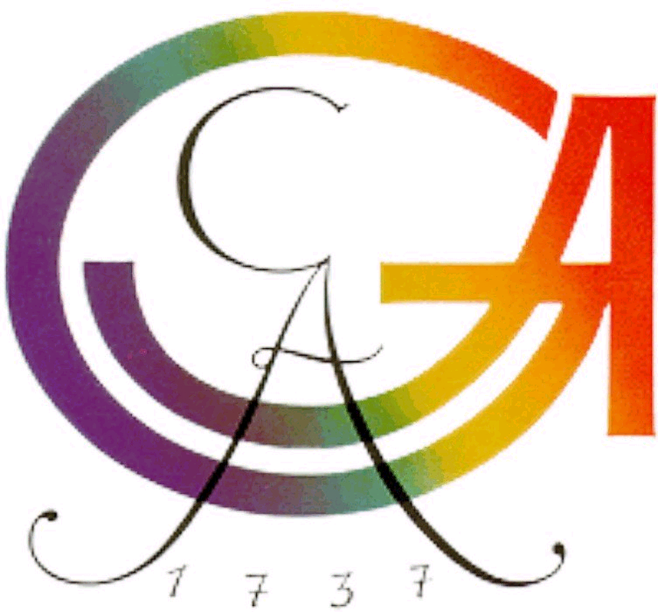
Finnisch-ugrisches Seminar

der Georg-August-Universität Göttingen

EESTI KEELE PÄEV

TAG DER ESTNISCHEN SPRACHE

am Dienstag, den 20. Oktober 2009
im Finnisch-Ugrischen Seminar der Universität Göttingen

Programm

14:00 Uhr Begrüßung der estnischen Gäste und Einführung
Prof. Dr. Eberhard Winkler, Universität Göttingen

14:15 Uhr „Die estnischen Sprachen und Dialekte“
Prof. Dr. Jüri Viikberg, Universität Tallinn

14:45 Uhr „Der Einfluss des Deutschen auf die estnische Schriftsprache“
Dr. Külli Habicht, Universität Tartu

15:15 Uhr „Sprachtechnologie in Estland: Ziele und Resultate“
Prof. Dr. Mare Koit, Universität Tartu

15:45 bis 16:15 Uhr Kaffeepause

16:15 Uhr „Sprachpolitik in der Bildung“
Riina Koolmeister, M.A., Ministerium für Bildung und Wissenschaft der Republik Estland

16:45 Uhr Posterpräsentation zur estnischen Sprache
Prof. Dr. Helle Metslang, Universität Tartu

ca. 17:15 Uhr Schlussworte

Alle Interessenten sind herzlich willkommen.

Göttingen, am 30. September 2009 gez. Winkler

